IFJ projekt dokumentace

**Tým xzajic22, varianta TRP**

**Rozšíření: BOOLTHEN, CYCLES, STRNUM, OPERATORS**

# Seznam členů týmu:

* Michal Cejpek – xcejpe05
* Jiří Gallo – xgallo04
* Jakub Kratochvíl – xkrato67
* Jan Zajíček – xzajic22 (vedoucí)

# Rozdělení bodů:

* xzajic22: 25%
* xkrato67: 25%
* xgallo04: 25%
* xcejpe05: 25%

# Rozdělení práce:

* xzajic22:
  + Programová dokumentace + komentáře
  + Rozšíření CYCLES
* xkrato67:
  + Tabulka symbolů
  + Práce na abstraktním syntaktickém stromu, generování kódu
  + Rozšíření STRNUM
  + Práce na OPERATORS
* xcejpe05:
  + Rozšíření BOOLTHEN
  + Gramatika
  + LL tabulka
  + Úprava syntaktického analyzátoru podle množiny FIRST
* xgallo04
  + Lexikální analyzátor
  + Syntaktický analyzátor
  + Generování kódu
  + Optimalizace
  + Abstraktní syntaktický strom
  + Výrazy

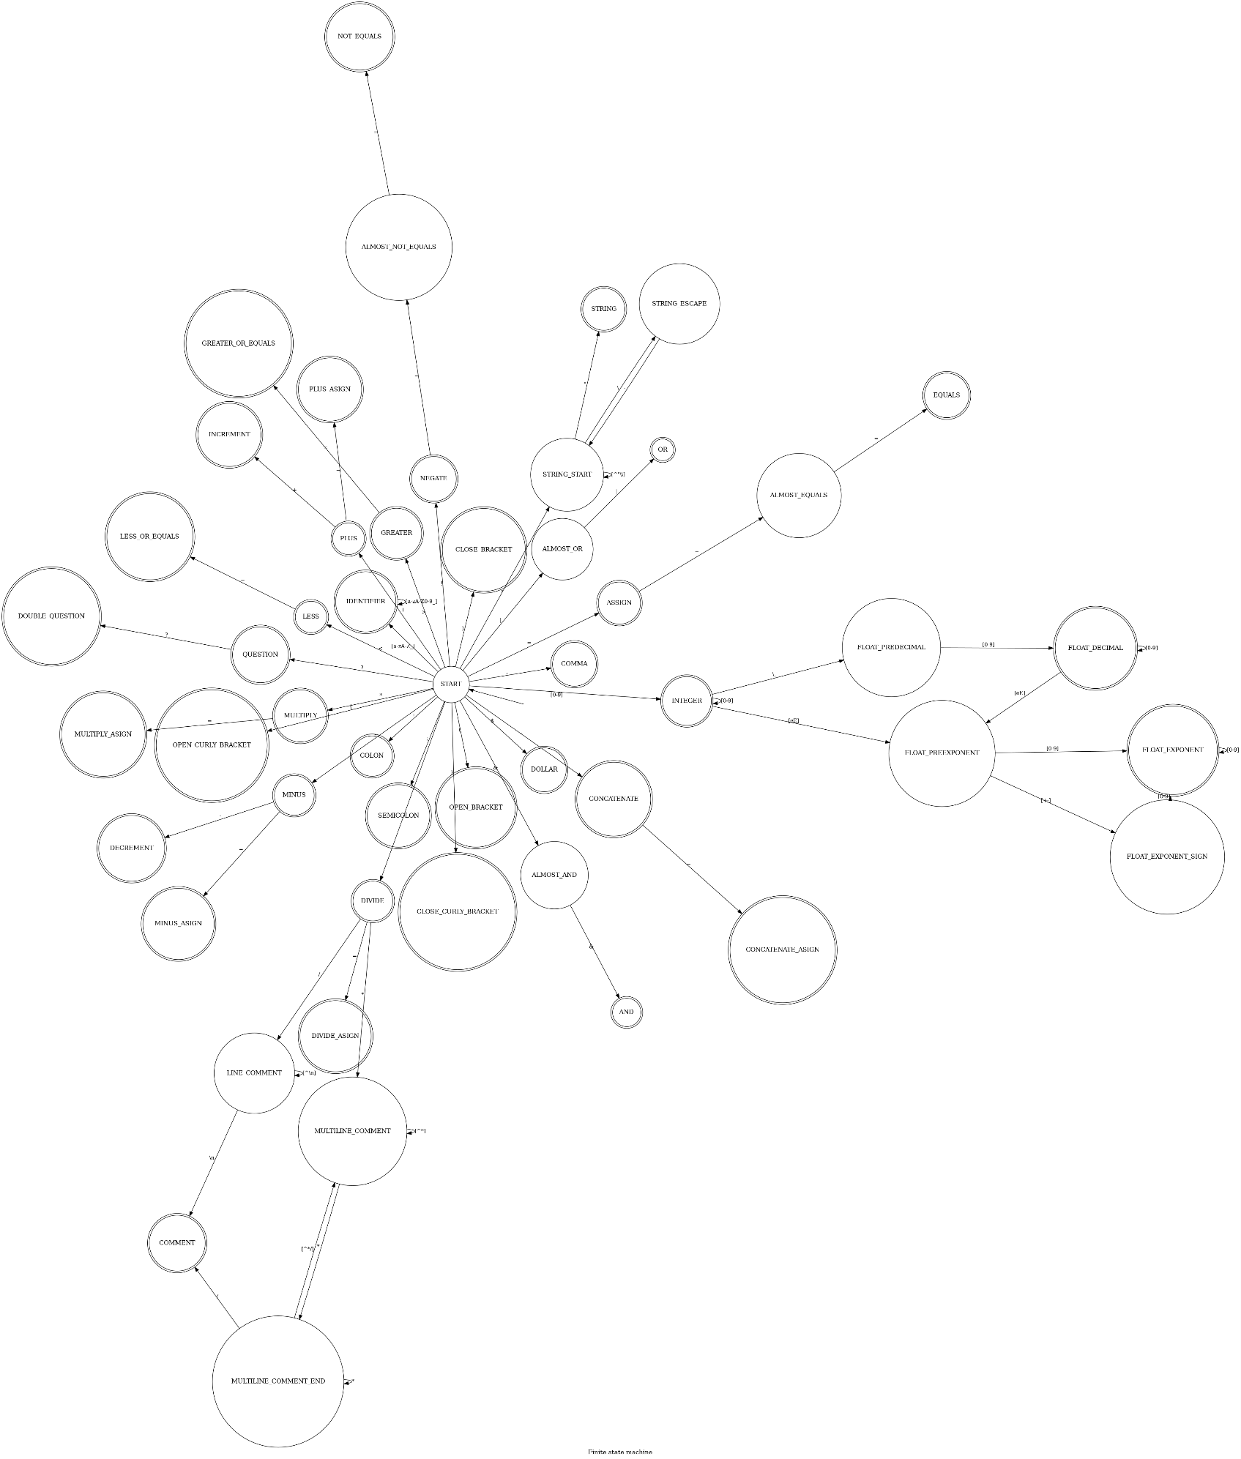

# Gramatika

program -> START STATEMENT_LIST_MAIN .

START -> <?php declare(strict_types=1); .

STATEMENT_LIST_MAIN -> EPSILON .

STATEMENT_LIST_MAIN -> STATEMENT_IF STATEMENT_LIST_MAIN .

STATEMENT_LIST_MAIN -> STATEMENT_EXPRESSION; STATEMENT_LIST_MAIN .

STATEMENT_LIST_MAIN -> STATEMENT_WHILE STATEMENT_LIST_MAIN .

STATEMENT_LIST_MAIN -> STATEMENT_FOR STATEMENT_LIST_MAIN .

STATEMENT_LIST_MAIN -> STATEMENT_RETURN STATEMENT_LIST_MAIN .

STATEMENT_LIST_MAIN -> STATEMENT_BREAK STATEMENT_LIST_MAIN .

STATEMENT_LIST_MAIN -> STATEMENT_CONTINUE STATEMENT_LIST_MAIN .

STATEMENT_LIST_MAIN -> STATEMENT_FUNCTION STATEMENT_LIST_MAIN .

STATEMENT_IF -> if( STATEMENT_EXPRESSION ){ STATEMENT_LIST } STATEMENT_IF2 .

STATEMENT_IF2 -> EPSILON .

STATEMENT_IF2 -> elseif( STATEMENT_EXPRESSION ){ STATEMENT_LIST } STATEMENT_IF2 .

STATEMENT_IF2 -> STATEMENT_IF3 .

STATEMENT_IF3 -> else{ STATEMENT_LIST } .

STATEMENT_WHILE -> while( STATEMENT_EXPRESSION ){ STATEMENT_LIST } .

STATEMENT_BREAK -> break STATEMENT_BREAK2 .

STATEMENT_BREAK2 -> CONSTANT_INTEGER .

STATEMENT_CONTINUE -> continue STATEMENT_CONTINUE2 .

STATEMENT_CONTINUE2 -> CONSTANT_INTEGER .

STATEMENT_FOR -> for( STATEMENT_FOR2, STATEMENT_FOR2, STATEMENT_FOR2 ){ STATEMENT_LIST } .

STATEMENT_FOR2 -> STATEMENT_EXPRESSION .

STATEMENT_FOR2 -> EPSILON .

STATEMENT_LIST -> EPSILON .

STATEMENT_LIST -> STATEMENT_IF STATEMENT_LIST .

STATEMENT_LIST -> STATEMENT_EXPRESSION ; STATEMENT_LIST .

STATEMENT_LIST -> STATEMENT_WHILE STATEMENT_LIST .

STATEMENT_LIST -> STATEMENT_RETURN STATEMENT_LIST .

STATEMENT_RETURN -> return STATEMENT_RETURN2 .

STATEMENT_RETURN2 -> STATEMENT_EXPRESSION; .

STATEMENT_RETURN2 -> ; .

STATEMENT_FUNCTION -> function IDENTIFIER( FUNCTION_PARAMETER_LIST ): RETURN_TYPE { STATEMENT_LIST STATEMENT_RETURN } .

FUNCTION_PARAMETER_LIST -> TERM_TYPE IDENTIFIER FUNCTION_PARAMETER_LIST2 .

FUNCTION_PARAMETER_LIST2 -> EPSILON .

FUNCTION_PARAMETER_LIST2 -> ,TERM_TYPE IDENTIFIER FUNCTION_PARAMETER_LIST2 .

STATEMENT_EXPRESSION -> EXPRESSION_FUNCTION_CALL .

EXPRESSION_FUNCTION_CALL -> IDENTIFIER( PARAMETER_LIST ) .

PARAMETER_LIST -> STATEMENT_EXPRESSION PARAMETER_LIST2 .

PARAMETER_LIST2 -> EPSILON .

PARAMETER_LIST2 -> ,STATEMENT_EXPRESSION PARAMETER_LIST2 .

STATEMENT_EXPRESSION -> EXPRESSION_CONSTANT .

EXPRESSION_CONSTANT -> CONSTANT_INTEGER .

EXPRESSION_CONSTANT -> CONSTANT_FLOAT .

EXPRESSION_CONSTANT -> CONSTANT_STRING .

EXPRESSION_CONSTANT -> EXPRESSION_CONSTANT_BOOL .

STATEMENT_EXPRESSION -> EXPRESSION_VARIABLE .

EXPRESSION_VARIABLE -> $ IDENTIFIER .

STATEMENT_EXPRESSION -> EXPRESSION_UNARY_OPERATOR .

EXPRESSION_UNARY_OPERATOR -> UNARY_OPERATOR STATEMENT_EXPRESSION .

STATEMENT_EXPRESSION -> EXPRESSION_BINARY_OPERATOR .

EXPRESSION_BINARY_OPERATOR -> STATEMENT_EXPRESSION BINARY_OPERATOR STATEMENT_EXPRESSION .

EPSILON -> .

# Množina FIRST

* Terminal_expression
  + CONSTANT_INTEGER
  + IDENTIFIER
  + CONSTANT_FLOAT
  + CONSTANT_STRING
  + CONSTANT_BOOL
  + (
  + $
* Expression
  + CONSTANT_INTEGER
  + IDENTIFIER
  + CONSTANT_FLOAT
  + CONSTANT_STRING
  + CONSTANT_BOOL
  + (
  + $
  + UNARY_OPERATOR
* Statement
  + TOKEN_IF
  + TOKEN_WHILE
  + TOKEN_RETURN
  + TOKEN_FOR
  + TOKEN_BREAK
  + TOKEN_CONTINUE
  + TOKEN_OPEN_BRACKET
  + Expression
* Statement list main
  + STATEMENT_EXPRESSION
  + if
  + while
  + for
  + return
  + function
* Statement list
  + if
  + while
  + break
  + CONSTANT_INTEGER
  + continue
  + return
  + IDENTIFIER
  + CONSTANT_FLOAT
  + CONSTANT_STRING
  + CONSTANT_BOOL
  + (
  + $
  + UNARY_OPERATOR

# Struktura projektu

* **Root**
  + **doc/ (složka)**
    - dokumentace.pdf
    - fsm.png
      * Obrázek konečného automatu
    - grammar.txt
      * gramatika
  + ast.c
    - Abstraktní syntaktický strom
  + code_generator.c
    - Generování kódu
  + emmiter.c
    - Pomocný soubor pro generování kódu, vypisuje instrukce na výstup
  + hashtable_Statement.c
    - Hashovací tabulka pro optimalizace
  + lexer_processor.c
    - Získává další token ze souboru
  + lexer.c
    - Lexikální analýza
  + optimizer.c
    - Optimalizace výstupního kódu
  + parser.c
    - Syntaktický analyzátor rekurzivního sestupu shora dolů
  + main.c
    - Volá syntaktickou analýzu
  + string_builder.c
    - Sestavuje výstupní řetězec
  + symtable.c
    - Tabulka symbolů